Sevilla, 15 de octubre de 2025

Ybarra y la Casa Ronald McDonald lanzan la segunda edición de su libro de recetas solidario

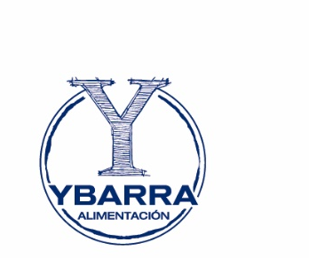
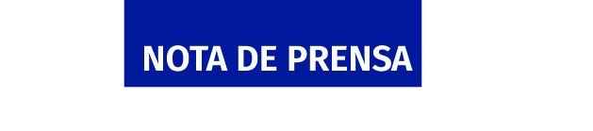
Después de la gran acogida que tuvo su primera edición, Ybarra y la Casa Ronald McDonald de Sevilla presentan la segunda edición del libro solidario “Las recetas de tu hogar”, un proyecto que nació con el propósito de apoyar a las familias que se alojan en la Casa mientras sus hijos reciben tratamiento médico.

El libro mantiene su formato original: 20 recetas fáciles y deliciosas creadas por 22 chefs de reconocidos restaurantes de Sevilla, con fotografías, pasos detallados, ingredientes y un código QR con acceso al vídeo completo de cada receta.
Las recetas del libro están dedicadas a cada una de las habitaciones del programa Ronald McDonald, un símbolo de cariño y apoyo a las familias que pasan largas estancias lejos de sus hogares mientras sus hijos reciben tratamiento médico.
Por solo 5 euros, este libro no solo invita a cocinar, sino también a colaborar. Cada ejemplar contribuye directamente al mantenimiento de la Casa Ronald McDonald de Sevilla, ayudando a que más familias puedan sentirse cerca de casa, incluso cuando están lejos de ella. El libro puede adquirirse en la tienda online de Ybarra www.tiendaybarra.es
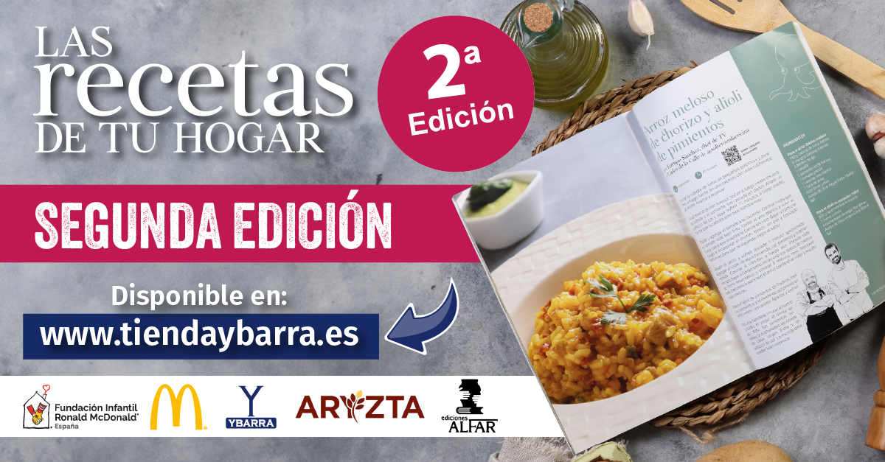
Esta segunda edición nace gracias al cariño y las peticiones de tantas personas que disfrutaron la primera entrega. Por ello, Ybarra y la Casa Ronald McDonald de Sevilla lanzan una segunda edición que reafirma su compromiso con las familias que encuentran en la Casa un hogar lleno de apoyo y esperanza.
Y ahora que se acerca la Navidad, “Las recetas de tu hogar” se convierte en el regalo perfecto: un detalle solidario que llena de sabor, amor y esperanza esta Navidad.
Casa Ronald McDonald Sevilla:
La Casa Ronald McDonald de Sevilla dispone de 20 habitaciones y, desde su apertura, ha ofrecido alojamiento a cientos de familias que se desplazan a la ciudad por motivos médicos. La mayoría proceden de Andalucía, aunque también se han acogido familias de otras regiones españolas y países vecinos. Con una estancia media cercana a los nueve días, la oncología pediátrica continúa siendo la principal causa de ingreso.

Contacto: comunicacion@grupoybarra.es
Teléfono: 955 67 50 60

